DDoS攻击的检测与防御方案
- 前言
首先从一个比方来深入理解什么是DDOS。
一群恶霸试图让对面那家有着竞争关系的商铺无法正常营业，他们会采取什么手段呢？（只为举例，切勿模仿）恶霸们扮作普通客户一直拥挤在对手的商铺，赖着不走，真正的购物者却无法进入；或者总是和营业员有一搭没一搭的东扯西扯，让工作人员不能正常服务客户；也可以为商铺的经营者提供虚假信息，商铺的上上下下忙成一团之后却发现都是一场空，最终跑了真正的大客户，损失惨重。此外恶霸们完成这些坏事有时凭单干难以完成，需要叫上很多人一起。嗯，网络安全领域中DoS和DDoS攻击就遵循着这些思路。
在信息安全的三要素——“保密性”、“完整性”和“可用性”中，DoS（Denial of Service），即拒绝服务攻击，针对的目标正是“可用性”。该攻击方式利用目标系统网络服务功能缺陷或者直接消耗其系统资源，使得该目标系统无法提供正常的服务。
1. 问题
DDoS即分布式拒绝服务(DDoS:Distributed Denial of Service)攻击，指借助于客户/服务器技术，将多个计算机联合起来作为攻击平台，对一个或多个目标发动DDoS攻击，从而成倍地提高拒绝服务攻击的威力。通常，攻击者使用一个偷窃帐号将DDoS主控程序安装在一个计算机上，在一个设定的时间主控程序将与大量代理程序通讯，代理程序已经被安装在网络上的许多计算机上。代理程序收到指令时就发动攻击。利用客户/服务器技术，主控程序能在几秒钟内激活成百上千次代理程序的运行。
DDoS的攻击方式有很多种，最基本的DoS攻击就是利用合理的服务请求来占用过多的服务资源，从而使合法用户无法得到服务的响应。单一的DoS攻击一般是采用一对一方式的，当攻击目标CPU速度低、内存小或者网络带宽小等等各项指标不高的性能，它的效果是明显的。随着计算机与网络技术的发展，计算机的处理能力迅速增长，内存大大增加，同时也出现了千兆级别的网络，这使得DoS攻击的困难程度加大了-目标对恶意攻击包的"消化能力"加强了不少。这时候分布式的拒绝服务攻击手段（DDoS）就应运而生了。DDoS就是利用更多的傀儡机（肉鸡）来发起进攻，以比从前更大的规模来进攻受害者。
DDoS的一些特点：
- DDoS发生前可能永远都无法预知，因此，应急方案一定要有。
2）DDoS发生后可能短时间无法完全防御，因此要有保证最小服务的生存的意思。
3）DDoS攻击源可能很难定位，甚至无计可施，但是最接近你的一级的入口流量，你完全可以控制。
2. 解决方案
2.1 检测
2.1.1 工具检测
通常，我们可以使用文件系统扫描工具来确定在服务器文件系统上是否存在已知的DDoS攻击程序。同病毒软件一样，每当有新的DDoS发明出来，当前的DDoS工具就将过时，或者它对现存的DDoS进行修改而避开检查。所以，要选择最近更新的扫描工具才能检测到最新的DDoS攻击程序。
工具一：内部服务器、网络和基础设施监控
监控软件通过检查HTTP服务器来确保网站或者Web服务器的正常运行，如果服务器不能正常运作，监控软件会给出实时通知。大多数的DDoS攻击目标是一个Web服务器或者应用程序端，监控软件可能会发现HTTP服务器速度变慢、CPU高负荷利用或者彻底奔溃的问题，但是这些情况并不能100%确定是遭到了DDoS攻击，这一切还将取决于IT管理员对异常状态的判断。
工具二：外部性能监控
外部监控一般包括以下几个监控方案：
1、使用虚拟浏览器检查网站或者应用程序正常运行的时间及性能
2、使用真实浏览器检查网站或者应用程序的降级性能、错误和服务
3、监控如DNS、FTP和电子邮件的等的网络服务
第三方监测的目的是为了保护互联网服务器供应商、托管公司及服务器的正常运作，缓慢的响应时间和机器的中断都表明一个供应商或者服务器被破坏。在启用DDoS保护服务之前，我们需要做的最重要的就是认真记录所有来自第三方的监控数据。
工具三：Netflow或者Peakflow流量分析
可以通过一段时间内统计的网络数据来定义一个正常状态，也就是建立基线。一旦受到不良因素影响，流量数据就会出现异常高或者低的情况。我们可以以报警为目的建立低、中、高的阈值。一旦超过阈值，用户就能收到电子邮件、电话或者其他方式的报警。但这种方案也存在缺陷，比如你根本无法导出Newlow数据，因为这通常要求你拥有或者租赁自己的路由器。
工具四：前置监测
本地监测和防护设备处理在可用带宽内的DDoS攻击，如果攻击超过带宽，就切换到云防护。
2.2.2 人工检测
还可使用手工方法对起源于本地网络中的DDoS活动进行双重检查，在Web服务器与Internet或者上游ISP连接之间的防火墙上建立一个滤波器，以寻找spoofed (哄骗)信息包，也就是那些不是从你自己的网络上生成的信息包。这就是所谓的出口过滤。如果在你的网络上正在生成spoofed信息包，那么这很可能是一个DDoS程序生成的。
2.2 方法
2.2.1 防御架构
我认为未来的DDoS防御应该借助于第三方，因为要为每一个客户实施有效的DDoS防御，就应该用第三方提供服务。否则要针对不同用户定制不同的方案，开销将无比巨大。
架构图：
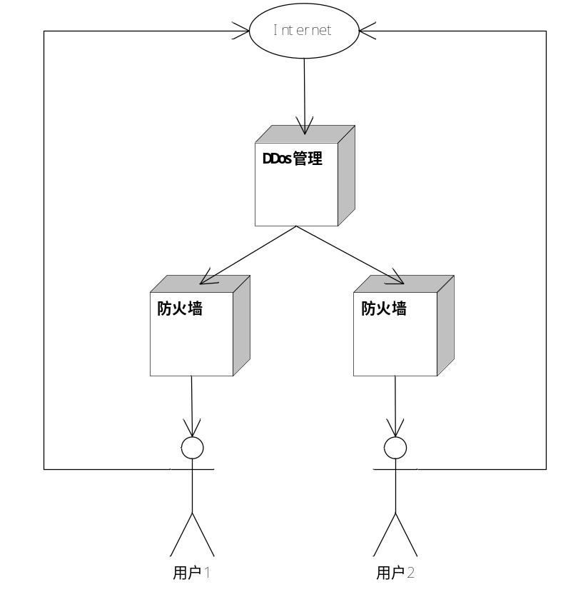

2.2.2 防御流程
流程图：
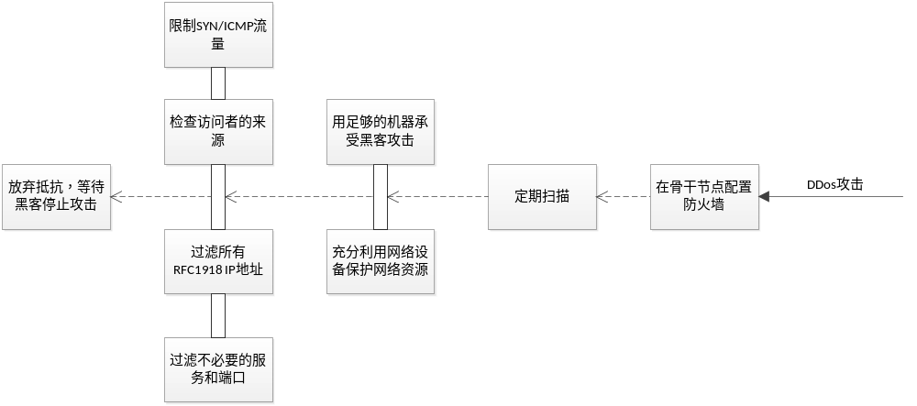
2.2.3 防御方法
（1）定期扫描
要定期扫描现有的网络主节点，清查可能存在的安全漏洞，对新出现的漏洞及时进行清理。骨干节点的计算机因为具有较高的带宽，是黑客利用的最佳位置，因此对这些主机本身加强主机安全是非常重要的。而且连接到网络主节点的都是服务器级别的计算机，所以定期扫描漏洞就变得更加重要了。
（2）在骨干节点配置防火墙
防火墙本身能抵御DDoS攻击和其他一些攻击。在发现受到攻击的时候，可以将攻击导向一些牺牲主机，这样可以保护真正的主机不被攻击。当然导向的这些牺牲主机可以选择不重要的，或者是linux以及unix等漏洞少和天生防范攻击优秀的系统。
（3）用足够的机器承受黑客攻击
这是一种较为理想的应对策略。如果用户拥有足够的容量和足够的资源给黑客攻击，在它不断访问用户、夺取用户资源之时，自己的能量也在逐渐耗失， 或许未等用户被攻死，黑客已无力支招儿了。不过此方法需要投入的资金比较多，平时大多数设备处于空闲状态，和目前中小企业网络实际运行情况不相符：
1、采用高性能的网络设备
首先要保证网络设备不能成为瓶颈，因此选择路由器、交换机、硬件防火墙等设备的时候要尽量选用知名度高、口碑好的产品。再就是假如和网络提供商 有特殊关系或协议的话就更好了，当大量攻击发生的时候请他们在网络接点处做一下流量限制来对抗某些种类的DDoS攻击是非常有效的。
2、尽量避免NAT的使用
无论是路由器还是硬件防护墙设备要尽量避免采用网络地址转换NAT的使用，因为采用此技术会较大降低网络通信能力，其实原因很简单，因为NAT 需要对地址来回转换，转换过程中需要对网络包的校验和进行计算，因此浪费了很多CPU的时间，但有些时候必须使用NAT，那就没有好办法了。
3、充足的网络带宽保证
网络带宽直接决定了能抗受攻击的能力，假若仅仅有10M带宽的话，无论采取什么措施都很难对抗现在的SYNFlood攻击，当前至少要选择 100M的共享带宽，最好的当然是挂在1000M的主干上了。但需要注意的是，主机上的网卡是1000M的并不意味着它的网络带宽就是千兆的，若把它接在 100M的交换机上，它的实际带宽不会超过100M，再就是接在100M的带宽上也不等于就有了百兆的带宽，因为网络服务商很可能会在交换机上限制实际带 宽为10M，这点一定要搞清楚。
4、升级主机服务器硬件
在有网络带宽保证的前提下，请尽量提升硬件配置，要有效对抗每秒10万个SYN攻击包，服务器的配置至少应该 为：P4 2.4G/DDR512M/SCSI-HD，起关键作用的主要是CPU和内存，若有志强双CPU的话就用它吧，内存一定要选择DDR的高速内 存，硬盘要尽量选择SCSI的，别只贪IDE价格不贵量还足的便宜，否则会付出高昂的性能代价，再就是网卡一定要选用3COM或Intel等名牌的，若是 Realtek的还是用在自己的PC上吧。
5、把网站做成静态页面
大量事实证明，把网站尽可能做成静态页面，不仅能大大提高抗攻击能力，而且还给黑客入侵带来不少麻烦，至少到现在为止关于HTML的溢出还没出 现，看看吧！新浪、搜狐、网易等门户网站主要都是静态页面，若你非需要动态脚本调用，那就把它弄到另外一台单独主机去，免的遭受攻击时连累主服务器，当 然，适当放一些不做数据库调用脚本还是可以的，此外，最好在需要调用数据库的脚本中拒绝使用代理的访问，因为经验表明使用代理访问你网站的80%属于恶意行为。
6、增强操作系统的TCP/IP栈
Win2000和Win2003作为服务器操作系统，本身就具备一定的抵抗DDoS攻击的能力，只是默认状态下没有开启而已，若开启的话可抵挡约10000个SYN攻击包，若没有开启则仅能抵御数百个。
（4）充分利用网络设备保护网络资源
所谓网络设备是指路由器、防火墙等负载均衡设备，它们可将网络有效地保护起来。当网络被攻击时最先死掉的是路由器，但其他机器没有死。死掉的路 由器经重启后会恢复正常，而且启动起来还很快，没有什么损失。若其他服务器死掉，其中的数据会丢失，而且重启服务器又是一个漫长的过程。特别是一个公司使 用了负载均衡设备，这样当一台路由器被攻击死机时，另一台将马上工作。从而最大程度的削减了DDoS的攻击。
（5）过滤不必要的服务和端口
过滤不必要的服务和端口，即在路由器上过滤假IP。只开放服务端口成为目前很多服务器的流行做法，例如WWW服务器那么只开放80而将其他所有端口关闭或在防火墙上做阻止策略。
（6）检查访问者的来源
使用Unicast Reverse Path Forwarding等通过反向路由器查询的方法检查访问者的IP地址是否是真，如果是假的，它将予以屏蔽。许多黑客攻击常采用假IP地址方式迷惑用户，很难查出它来自何处。因此，利用 Unicast Reverse Path Forwarding可减少假IP地址的出现，有助于提高网络安全性。
（7）过滤所有RFC1918 IP地址
RFC1918 IP地址是内部网的IP地址，像10.0.0.0、192.168.0.0 和172.16.0.0，它们不是某个网段的固定 的IP地址，而是Internet内部保留的区域性IP地址，应该把它们过滤掉。此方法并不是过滤内部员工的访问，而是将攻击时伪造的大量虚假内部IP过滤，这样也可以减轻DDoS的攻击。
（8）限制SYN/ICMP流量
用户应在路由器上配置SYN/ICMP的最大流量来限制SYN/ICMP封包所能占有的最高频宽，这样，当出现大量的超过所限定的SYN /ICMP流量时，说明不是正常的网络访问，而是有黑客入侵。早期通过限制SYN/ICMP流量是最好的防范DoS的方法，虽然目前该方法对于DDoS效果不太明显了，不过仍然能够起到一定的作用。
3. 总结
要想防御就要学会攻击，理解了DDoS攻击原理及各种方法，才能有效的抵御。有时进攻才是最好的防御，知己知彼，方能百战不殆。我希望未来的防御不仅仅是抵抗，还要最出回击，一方面抓住进攻者的各种信息，另一方面是将进攻者的攻击指向攻击者自己。
另外有些防御是被攻击了才知道如何实施的，并且有些攻击无法被检测，部分DDoS就无法检测，所以应对攻击，除了检测、预防、防御，还必须有一定的应急措施。

